教学设计
课程基本信息
学科 | 数学 | 年级 | 七年级 | 学期 |  | 上期
课题 | 有理数:正数与负数（第一课时）
教科书 | 书 名：数学  出版社：人教版
教学目标
1、经历用正负数表示具有相反意义的量的过程，体会负数是实际生活的需要。
2、进一步认识负数，感知数的范围的扩大，并对所学过的数进行系统的分类，理解有理数的意义；
3、会判断一个数是正数还是负数，是整数还是分数，能将一组数据按一定的标准进行分类；
4、在负数概念的形成过程中，培养观察、归纳与概括的能力。
教学内容
教学重点：
1. 理解正、负数的概念，会判断一个数是正数还是负数.
教学难点：
1.会用正负数表示具有相反意义的量.
2.能按一定的标准对有理数进行分类．
教学过程
教学步骤 | 师生活动 |  |  |  | 设计意图
活动一：创设情境、导入新课 | 【课堂引入】  1．你能用小学学过的数表示下列数吗？  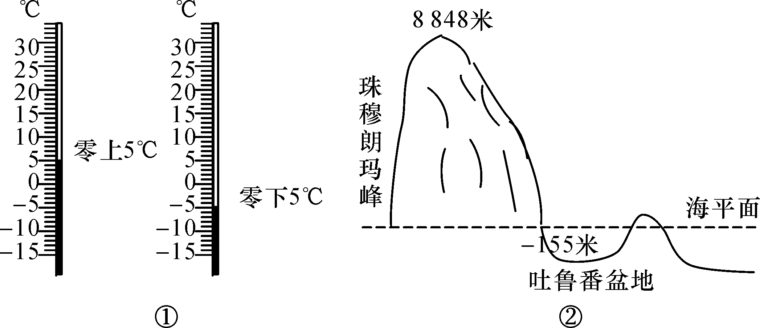  2．同学们能举一些类似的例子吗？  师生活动：学生通过交流讨论，积极发言，发现生活中的数学知识，教师适当点评． |  |  |  | 结合已有的知识经验和生活常识，通过问题的形式引导学生发现“新数”，进而引入课题.
活动二：实践探究、交流新知 | 【探究新知】  1．正数、负数的相关概念  问题1：  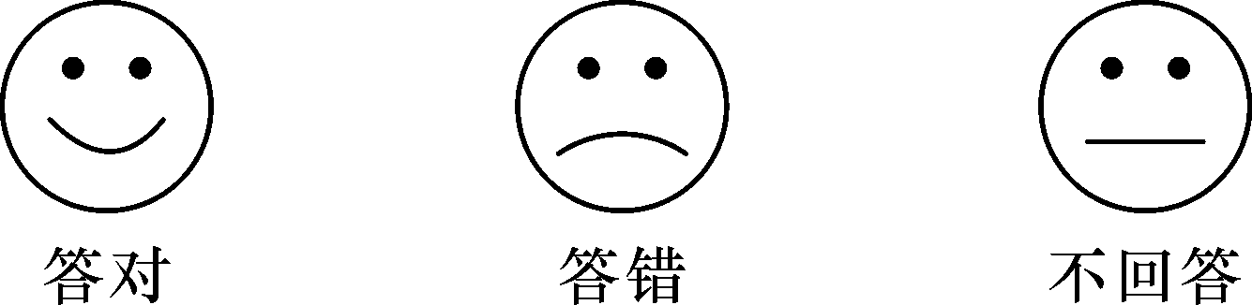  某班举行知识竞赛，评分标准是：答对一题加10分，答错一题扣10分，不回答得0分；每个队的基本分均为0分．两个队答题情况如下表：  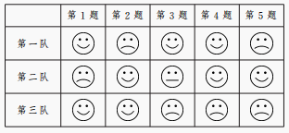  如果答对题所得的分数用正数表示，那么你能写出每个队答题得分的情况吗？试完成下表：  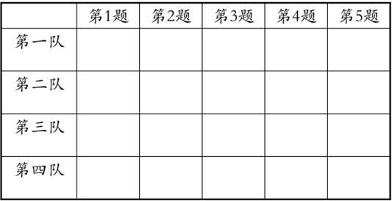  师生活动：学生分小组活动，通过交流讨论，得出结论，最后总结答案，公开展示，各个小组互相对比，教师给予评价.  问题2：对于上表中的“－10”怎样用数学语言表述呢？与同伴进行交流，最后教师总结正、负数的相关概念.  正数：像20，10,1.2…这样大于0的数是正数.  负数：像－10，－3这样在正数前面加上符号“－”(负)的数是负数.  5或＋5读作“5”或“正5”，－5读作“负5”.  注意：零既不是正数，也不是负数.  2. 用正负数表示具有相反意义的量  生活中你见过带有“－”号的数吗？与同伴进行交流.  师生活动：让学生用同样的方法表示出前面例子中具有相反意义的量，教师引导学生认识0的位置，并整理总结．  “加分与扣分”，“上涨与下跌”，“零上温度与零下温度”都是具有相反意义的量．为了表示具有相反意义的量，我们可把其中一个量规定为正的，用正数来表示，而把与这个意义相反的量规定为负的，用负数表示.  例如：把上涨1.2%记为＋1.2%，那么下跌0.3%就记为－0.3%.  总结：具有相反意义的量的特征：  (1)必须是同类量；(2)意义相反.  3.有理数的分类  新的整数、分数概念：引进负数后，数的范围扩大了．过去我们说整数只包括正整数和零，引进负数后，正整数前加上负号的数叫做负整数，因而整数包括正整数、负整数和零，同样分数包括正分数、负分数.  整数和分数统称为有理数.  问题：为了便于研究某些问题，常常需要将有理数进行分类，需要不同，分类的方法也常常不同．根据有理数的定义可将有理数分成两类：整数和分数．有理数还有没有其他的分类方法？  师生活动：待学生思考后，选取学生回答、其他学生补充，老师点评并强调：有理数分类可以根据需要，按照不同的标准进行，分类对象必须不重复、不遗漏，最后总结.  (1)从有理数的符号角度进行分类：  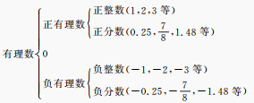 |  |  |  | 1.用趣味情景启发学生用正负数表示具有相反意义的量，学生初步认识负数，知道负数来源于生活的需要.  2.通过分析，让学生知道如何用正、负数表示具有相反意义的量.  3.通过讨论学习，让学生进一步认识负数并了解0的意义及作用，加深理解有理数的分类.
活动三：开放训练、体现应用 | 例 (教材第24页例)(1)某人转动转盘，如果用＋5圈表示沿逆时针方向转了5圈，那么顺时针方向转了12周怎样表示？  (2)在某次乒乓球质量检测中，一只乒乓球超出标准质量0.02 g记作＋0.02 g，那么－0.03 g表示什么？  (3)某大米包装袋上标注着“净含量：10 kg±150 g”，这里的“10 kg±150 g”表示什么？  解：(1)沿顺时针方向转了12圈记作－12圈.  (2)－0.03 g表示乒乓球的质量低于标准质量 0.03 g.  (3)每袋大米的标准质量应为 10 kg, 但实际每袋大米可能有150 g的差，即每袋大米的净含量最多是 10 kg＋150 g，最少是10 kg－150 g. |  |  |  | 通过对实例的分析，让学生知道如何用正负数表示具有相反意义的量，进一步加强对正、负数的理解
活动四：课后检测 | 见课后练习文档 |  |  |  | 通过设置课后检测，进一步巩固新知，及时检测学习效果，做到及时巩固练习.而课后作业层次分明，由简到难。
课堂小结 | 1.课堂小结：  (1)你在本节课中有哪些收获？哪些进步？  (2)学习本节课后，还存在哪些困惑？  2.布置作业：  教材第25页随堂练习第1、2 题. |  |  |  | 小结环节的设置能够让学生养成自主归纳课堂重点的习惯，提高学生的学习能力.
板书设计 | 1 有理数  1.正数、负数的相关概念.  2. 用正负数表示具有相反意义的量.  3.有理数的分类. |  |  |  | 提纲挈领，重点突出.

